职业卫生技术报告公示信息
用人单位名称 | 兴泸水务（集团）威远清溪水务有限公司  职业病危害因素检测报告
地址 | 四川省内江市威远县严陵镇粮丰村三社
联系人 | 刘雪辉 | 项目类型 |  | ☑检测 □预评  □控评 □现状
项目组成人员名单 | 郑传文、颜欣
现场调查人员 | 郑传文、颜欣 | 采样、检测人员 |  | 郑传文、颜欣
现场调查时间 | 2025.04.18 | 采样、检测时间 |  | 2025.04.24
用人单位陪同人 | 陈天一 | 用人单位陪同人 |  | 陈天一
报告出具时间 | 2025.04.30
现  场  影  像 | 现场检测合影 |  | 现场采样、检测
现  场  影  像 | 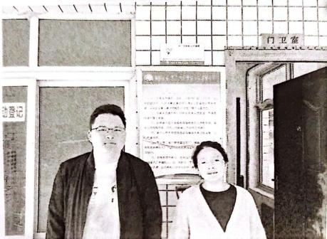 |  | 